Επαναλειτουργία σχολικών μονάδων

από Δευτέρα 10 Ιανουαρίου 2022

Αγαπητοί Γονείς και Κηδεμόνες,

Σας ευχόμαστε ολόψυχα «Χρόνια Πολλά», «Καλή Χρονιά», με υγεία

προσωπική - οικογενειακή και μόνο ευτυχισμένες στιγμές !!!

Με απόφαση του Υπουργείο Παιδείας η επαναλειτουργία των σχολικών μονάδων θα γίνει την Δευτέρα 10 Ιανουαρίου 2022, με τροποποίηση των ήδη υπαρχόντων υγειονομικών μέτρων, για την πανδημία COVID-19.
Πιο συγκεκριμένα, τρεις είναι οι σημαντικότερες αλλαγές που συντελούν στην εντατικοποίηση των ελέγχων:
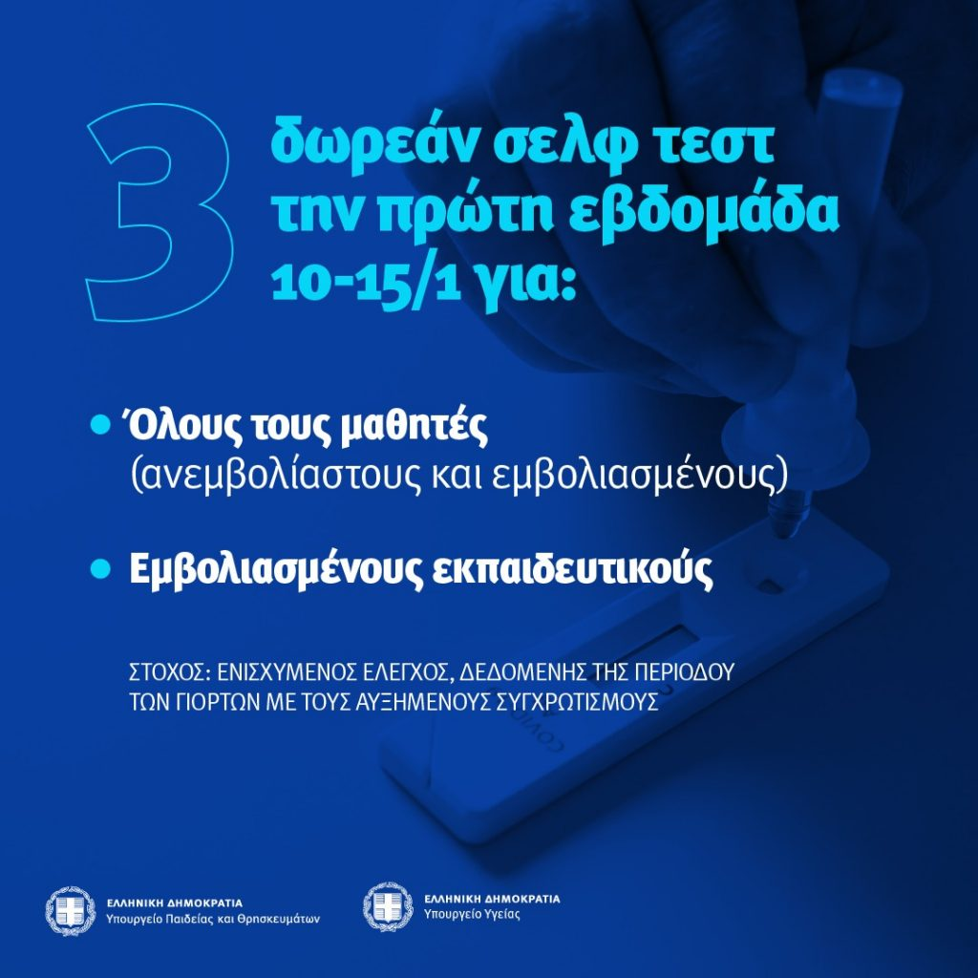

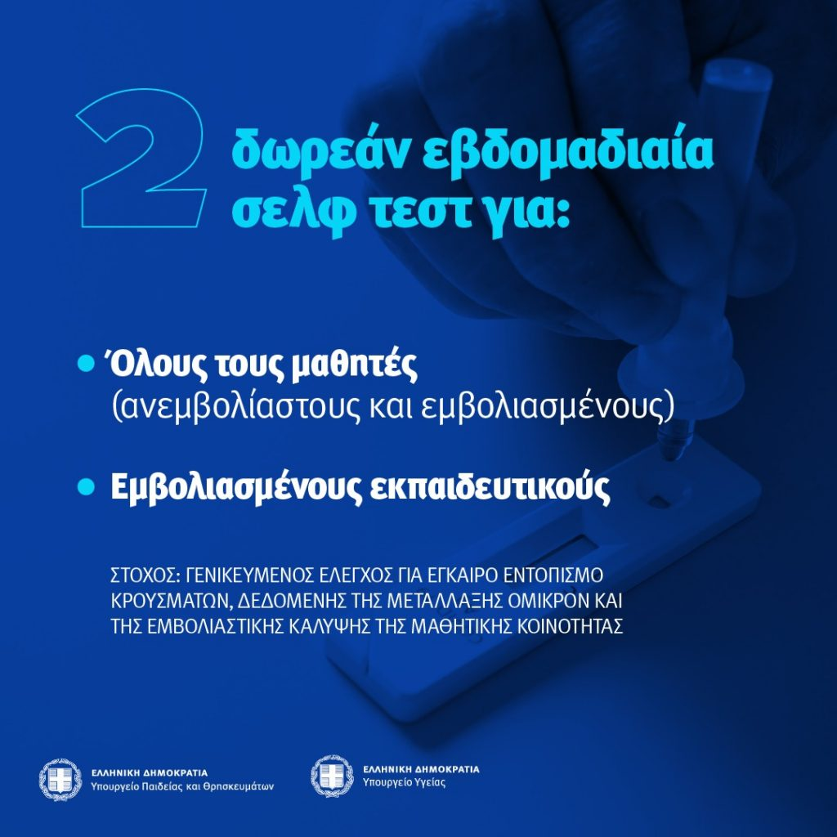

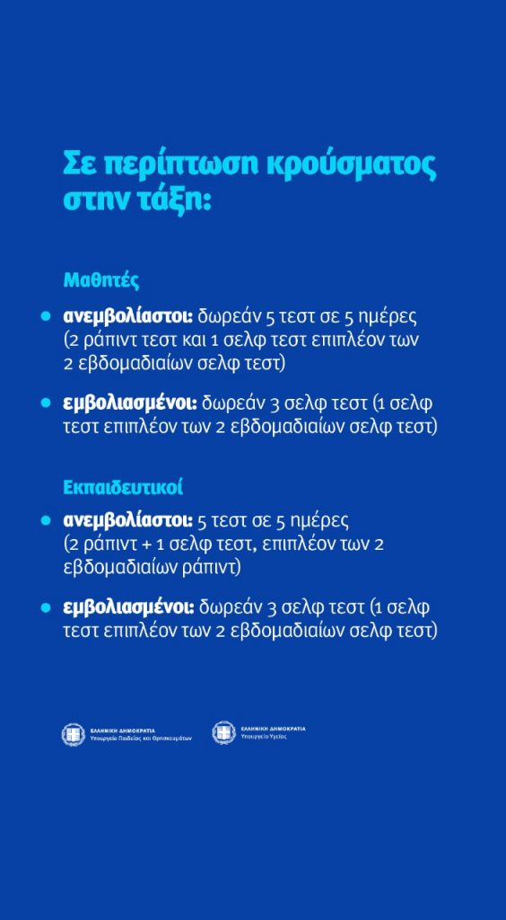
Σύμφωνα με τα νέα μέτρα:

- Self tests κάνουν όλοι/ες μαθητές/τριες, εκπαιδευτικοί και το υπόλοιπο προσωπικό της σχολικής μονάδας και οι εμβολιασμένοι και οι νοσήσαντες.
- Έως και το Σάββατο 8 Ιανουαρίου 2022, μπορείτε να προμηθευτείτε δωρεάν πέντε (5) self tests, για τις επόμενες δύο εβδομάδες. Από τα 5 tests, τα 3 θα γίνουν την πρώτη εβδομάδα λειτουργίας (10/1 – 15/1) και τα 2 την επόμενη εβδομάδα (17/1-21/1).
- Για την πρώτη εβδομάδα λειτουργίας (10/1 – 15/1), κάνετε τα tests ως εξής: 1ο test: Κυριακή 9/1 2ο test: Δευτέρα 10/1 3ο test: Πέμπτη 13/1
- Από την επόμενη εβδομάδα, τα self tests, γίνονται όπως και πριν, δηλαδή κάθε Δευτέρα και κάθε Πέμπτη, ώστε να ελέγχονται στο σχολείο κάθε Τρίτη και Παρασκευή πρωί.
- Καλό είναι τα self tests να γίνονται απόγευμα και είναι υποχρεωτική η δήλωση των self tests στην πλατφόρμα edupass.gov.gr
- Σε περίπτωση κρούσματος, ενημερώνεται το σχολείο και όλοι/ες που ήρθαν σε επαφή με το κρούσμα υποβάλλονται σε tests ως εξής: (α) οι ανεμβολίαστοι και νοσήσαντες μαθητές υποβάλλονται σε rapid test την 1η & 5η μέρα, ενώ την 2η, 3η και 4η μέρα, υποβάλλονται σε self test και (β) οι εμβολιασμένοι μαθητές υποβάλλονται μόνο σε self test την 1η, 3η & 5η ημέρα.

Αγαπητοί γονείς και Κηδεμόνες,
Στη σύνθετη αυτή κατάσταση που βιώνουμε, είναι μονόδρομος η ευσυνείδητη τήρηση των συγκεκριμένων μέτρων, για τη διασφάλιση της υγείας όλων μας. Η συνεργασία όλων των μερών, θα δώσει στα παιδιά μας αυτό που τους αξίζει.

Ο Διευθυντής

Χαιριστανίδης Ελευθέριος

